УДК: 616.125-008.318-053.31-07
Гончарь М.О., Сенаторова Г.С., Бойченко А.Д., Шипко А.Ф., Ріга О.О., Кондратова І.Ю*.,
Страшок О.І**., Сенаторова А.В., Тесленко Т.О., Губарь Н.В.
НЕОНАТАЛЬНІ АРИТМІЇ: ТРІПОТІННЯ ПЕРЕДСЕРДЬ
Харківський національний медичний університет (ректор: д. мед. н., проф. Лісовий В. М.)
Кафедра педіатрії № 1 та неонатології (зав. кафедри: д. мед. н., проф. Сенаторова Г. С.)
Регіональний перинатальний центр (керівник: к. мед. н. Кондратова І.Ю.)*,
Обласний дитячий кардіологічний центр (керівник: к. мед. н. Страшок О. І.)**, Україна

Ключові слова: аритмія, новонароджені, діагностика, лікування.

Точних даних про розповсюдження порушень серцевого ритму (ПРС) та провідності у дитячому віці немає [1, 2, 3, 4]. Патофізіологічні стани, виникнення яких супроводжуються зміною частоти, регулярності ритму та/або джерела збудження серця, або порушення зв’язку чи послідовності між активацією скорочень передсердь і шлуночків, потребують поглибленого вивчення у дітей [1, 5, 6]. У неонатальний період вони можуть спровокувати розвиток гострої серцевої недостатності (СН) та призвести до кардіогенного шоку і смерті [7, 8, 9]. Найчастішими та прогностично важливими аритміями у новонароджених вважають суправентрикулярну тахікардію, вроджену атріовентрикулярну блокаду, шлуночкову тахікардію та фібриляцію/тріпотіння передсердь [5, 9].
Повідомляють, що серед фетальних тахіаритмій трепотіння передсердь складає до 30-46% [9, 10, 11]. Вважають, що у разі виникнення цього ПРС прогноз визначає зрілість плоду та своєчасність встановлення діагнозу, при чому прогностично важлива наявність вродженої вади серця (ВВС) з порушеннями гемодинаміки або водянки плоду [11].
Фетальна надшлуночкова тахікардія у 68% спостережень супроводжується неімунною водянкою плоду, у 32% – ранньою неонатальною смертю, тобто прогностично є дуже важкою [11]. Показаннями до проведення термінового родорозрішення вважають розвиток анасарки у плода з ПРС за відсутності ефекту від призначеної терапії вагітній протягом декількох діб, а також ультразвукові прояви у вигляді турбулентного кровотоку у порожнистих венах, недостатності тристулкового клапана 2-3 ступеня [11, 12]. Загальноприйняті алгоритми обстеження та лікування плодів з пренатально встановленими ПРС відсутні [12, 13, 14].
У новонароджених діагностика аритмій ускладнюється тим, що навіть в умовах провідних клінік проведення ЕКГ з високою точністю або використання методу 20-хвилинної оцінки варіабельності ритма є утрудненими за відсутності повного спокою дитини, низького рівня шума та ін.; досі відсутні критерії показань до призначення медикаментозного лікування або профілактичних заходів в неонатальному періоді [12, 14, 15].
Основними методами діагностики ПРС залишаються визначення ЧСС та дані ЕКГ; ретельний збір анамнезу з деталізацією перебігу вагітності та стану плоду за даними пренатального УЗ-дослідження. Новонародженим ДЕХОКГ призначають з метою виключення вродженої структурної патології серця, а також для визначення адекватності медикаментозної терапії аритмій. Змогу точно визначити характер і ступінь виразності аритмії дає Холтерівське моніторування ЕКГ (ХМ ЕКГ), одним з показань для проведення якого є обстеження пацієнтів з високим ризиком розвитку життєвонебезпечних серцевих аритмій і раптової серцевої смерті [16, 17, 18].
За наявності показань проводиться черезстравохідне електрофізіологічне дослідження. Ендокардіальне електрофізіологічне дослідження виконують перед проведенням катетерної деструкції електрофізіологічного вогнища тахікардії.
Важливо встановити причинні фактори, що призводять до розвитку ПСР у новонароджених: ВВС, запальні та дегенеративні захворювання міокарда, пухлини серця [10, 19, 20]; метаболічні порушення гомеостазу (гіпо- або гіперкальциемія, - магніемія, - кальциемія; гіпо- або гіпертермія; гіпертіреоїдні стани); вплив лікарських препаратів [5, 14, 21]. Важливу роль в генезі аритмій відіграють автоімунні захворювання сполучної тканини, цукровий діабет, захворювання щитоподібної залози у вагітної; мають значення ураження центральної нервової системи внаслідок внутрішньоутробної гіпоксії, пологової травми, асфіксії новонародженого [5, 10, 12]. До значущих факторів ризику розвитку фібриляції передсердь у неонатальному періоді відносять низьку масу тіла при народженні [22].
Дитина з аритмією, вперше виявленою в неонатальному періоді, потребує обов’язкової консультації кардіолога; в подальшому підлягає додатковому обстеженню в спеціалізованому кардіологічному центрі/відділенні, диспансерному спостереженню в умовах поліклініки.
В дитячій кардіології фібриляцію передсердь (ФП) і тріпотіння передсердь (ТП) часто об’єднують під назвою «миготлива аритмія», яку відносять до класу суправентрикулярних тахікардій. Загальні властивості цих аритмій полягають в тому, що ані синусовий вузол, ані атріовентрікулярний не мають відношення до їх розвитку.
Миготливу аритмію (МА) вважають досить поширеною у плодів [23]; до особливостей її перебігу відносять зміни ЧСС в значних межах (150-280 уд./хв.) за даними ДЕХОКГ; виражену нерегулярність ритму з інтервалами стабілізації ЧСС (у межах 200 уд/хв.) внаслідок мінливої провідності атріовентрикулярного вузла; постійно рецидивуючий характер аритмії. У неонатальному періоді МА розвивається у хворих з ВВС, кардіоміопатіями (КМП), тяжкою анемією, пневмоніями; ідіопатична МА спостерігається рідко [5, 22, 23].
Фібриляція і тріпотіння передсердь – це важка форма ПРС у новонароджених, яка може призводити до потенційно летальних гемодинамічних розладів. За механізмом виникнення, можливостям і ефективністю терапії – це різні варіанти тахікардії.
При фібриляції передсердь, коли має місце їх хаотичне скорочення, на ЕКГ фіксуються часті загостреної форми хвилі між шлуночковими комплексами або ритмічні хвилі з високою частотою (понад 350 уд/хв.), а також різна тривалість інтервалів R-R.
Тріпотіння передсердь – це макро-re-entry тахікардія, що виникає в тканинах передсердь, при якій за відсутності лікування частота їх скорочень може перевищувати 250-450 уд./хв. До механізму виникнення істмус-залежного тріпотіння відносять коло re-entry на площині перешийка між нижньою порожнистою веною та кільцем тристулкового клапана [6].
ТП в популяції зустрічається доволі часто – 0,08%. До 60% дорослих хворих скаржаться на прискорене серцебиття, задишку, підвищену стомлюваність, біль за грудиною; з часом прогресують клінічні ознаки СН. До клінічних симптомів у дітей, безпосередньо пов'язаних з ПРС, відносять невідкладні стани (приступи тахікардії, втрату свідомості), відповідний анамнез, об'єктивне дослідження (тахікардія > 30% від норми, екстратони, ознаки вегетативної дисфункції, диспластичний статус, затримка фізичного розвитку дитини) [4, 6, 7].
При типовому нападі ТП на ЕКГ фіксують правильний регулярний передсердний ритм, де замість зубців Р наявні хвилі F з відсутністю ізолінії між ними («пилоподібні» хвилі). У разі вогнищевого (фокусного) ТП патологічні імпульси виходять з невеликої ділянки міокарда передсердь – «точкового джерела». Прогностично несприятливою є багатовогнищева за походженням передсердна тахікардія, коли на ЕКГ визначають три та більше морфологічно різних зубця Р в одному відведенні; між зубцями Р зберігається ізолінія; мають місце нерегулярні PR-, РР-, RR-інтервали. Вважають, що при цьому мають значення два основних процеси – виникнення передсердних фокусів збудження (найбільш часто в ділянці легеневих вен) і множинних хвиль re-entry.
За графікою ЕКГ тріпотіння передсердь відокремлюють від фібриляції шлуночків. При тріпотінні-мерехтінні (фібриляції) шлуночків має місце стійка re-entry тахікардая з ЧСС більше 200-300 уд/хв., реєструється регулярна синусоїда (тріпотіння шлуночків) або хаотичні нерегулярні різні за формою хвилі на ЕКГ (фібриляція шлуночків) [1, 6]. Як правило, трепотіння переходить у фібриляцію, гемодинаміка не є ефективною; для лікування використовують дефібриляцію.
Під час аналізу анамнестичних даних робиться акцент на наявність станів, що мають принципово прогностичне значення щодо перебігу ТП і визначення складу медикаментозної терапії (синкопе; раптову серцеву смерть у родичів дитини). Мають значення гострі порушення гемодинаміки, що виникають під час нападів тахікардії. Прогноз погіршується у разі наявності органічного захворювання міокарда; резидуальних станів, залишкових явищ або ускладнень після хірургічної корекції ВВС.
При стабільній гемодинаміці пацієнтам з ТП /миготливою аритмією призначають кордарон або дігоксин; тріпотіння передсердь на тлі тяжкої СН є показанням для призначення дігоксина новонародженим [5, 25, 26]. Дитині призначають швидку дігіталізацію. За даними мультицентрових досліджень, використання дігоксина у новонароджених з тріпотінням передсердь є ефективним методом лікування, який попереджає розвиток аритмогенної КМП, дилатації порожнини лівого передсердя [9, 21].
Фібриляція або тріпотіння передсердь призводить до зменшення серцевого викиду внаслідок «випадіння» передсердної систоли. Тому, якщо ТП вперше виявлено у новонародженої дитини або у малюка будь-якого віку з нестабільною гемодинамікою, застосовують синхронізовану кардіоверсію (0,5-2 Дж/кг) під загальною анестезією або седацією (процедура супроводжується сильним больовим синдромом). Далі у разі виявлення аритмогенної кардіоміопатії, ознак СН призначають аміодарон (кордарон) з дігоксином; при одночасному використанні доза останнього зменшується до 25-50% від середньої.
За відсутності гемодинамічних розладів з метою зупинки нападів ТП можливо використовувати черезстравохідну електростимуляцію. За неефективності медикаментозної терапії використовують хірургічні методи лікування МА: радіочастотну катетерну абляцію (РЧА) аритмогенних зон передсердя з наступною імплантацією двохкамерного електрокардіостимулятора (ЕКС), імплантацію передсердного кардіовертора-дефібрилятора. РЧА проводять дітям старше 5 років, однак, за неефективності медикаментозної терапії, розвитку аритмогенної кардіоміопатії, вона показана пацієнтам будь-якого віку після проведення інвазивного етапу діагностики ТП – картування передсердь [1, 6].
Для профілактики рецидивів нападів тахікардії медикаментозна терапія призначається всім дітям першого року життя після зафіксованого епізоду тахікардії.
З метою ілюстрації даних, що були викладені вище, наводимо витяг з історії розвитку новонародженої П., що народилась у регіональному перинатальному центрі від VІIІ вагітності, ІІ передчасних пологів у терміні гестації (СГ) 36-37 тижнів шляхом Кесаревого розтину (у зв’язку з антенатальним дистресом плода, ЧСС – 220 уд/хв). Відомо, що на 35 тижні вагітності жінка перенесла гостру респіраторну вірусну інфекцію. Пренатально встановлено ознаки материнсько-плодової інфекції та вроджену ваду розвитку сечовивідних шляхів: мультікистоз лівої нирки плоду. Мати – 28 років, має вроджену аномалію сечовивідних шляхів: гідронефроз правої нирки; хронічний пієлонефрит, НН₀.
Дитина народилася з масою 3200 г., зростом 49 см, окружністю голови – 35 см, грудної клітини – 34 см. За шкалою Апгар оцінена у 7/7 балів. При народженні стан тяжкий, прояви респіраторної недостатності; негучний крик, м’язова гіпотонія. ЧД – 65-72/хв. ЧСС – 190-204 уд./хв. SрО₂ – 88%. Тони серця ритмічні, м’який систолічний шум у другому міжребер'ї зліва від грудини. Живіт м’який, печінка +1,5 см нижче краю реберної дуги. Показники кислотно-лужного стану при народженні: рН – 7,33; рСО₂ – 50,0 мм рт ст.; рО₂ – 15 мм рт ст.; НСО₂ – 26,7; ВЕ – (-0,4) ммоль/л. Кальций – 1,4 ммоль/л. За тяжкістю стану дитина переведена у відділення інтенсивної терапії новонароджених, де знаходилась протягом 1 доби.
Протягом першої доби життя загальний стан залишався важким за рахунок респіраторної недостатності, зберігалась тахікардія до 200 уд./хв. Гіпорефлексія. М’язовий тонус, спонтанна рухова активність знижені. Шкіра чиста, рожевого кольору, волога. Еластичність шкіри нормальна, тургор – знижений. Підшкірно-жировий шар розвинений достатньо до терміну гестації. Набряків немає. Дихання самостійне, ритмічне з втягненням міжреберних проміжків. Аускультативно у легенях дихання проводиться до всіх відділів з обох сторін. ЧД – 65/хв. SрО₂ – 97-98%. Межі відносної серцевої тупості: права – по правому краю грудини, верхня – ΙΙ міжребер’я, ліва – на 1,0 см вліво від середньо-ключичної лінії. При аускультації тони серця ритмічні, приглушені. ЧСС – 190 уд/хв. Артеріальний тиск – 69/36 мм рт. ст., середній артеріальний тиск – 36 мм рт. ст. Живіт м’який. Печінка +1,5 см нижче краю реберної дуги. Сечовипускання достатнє (1,5 мл/кг/год). Клінічні аналізи крові та сечі, біохімічний аналіз крові (загальний білірубін, електроліти, альбумін, СРП, цукор крові) – без відхилень від норми. КФК-МВ: 60,1 Од/л. ДЕХОКГ у першу добу життя: ДдЛШ – 14,9 мм, ДсЛШ – 12,4 мм, Тзслш –3,9-5,0 мм, Тмшп – 3,9-4,9 мм, ФВ – 62%, ΔД – 31%, ДЛП – 10,3 мм, діаметр Ао – 8,6 мм, діаметр ЛА – 9,2 мм, ДдПШ – 16,0 мм. Середній тиск у стволі ЛА 27 мм рт. ст. Заключення: помірна дилатація правих камер. Аневризма міжпередсердної перетинки, широкий відкритий овальний отвір, діаметр – 4,7 мм, інтенсивний ліво-правий шунт. Відкрита артеріальна протока, діаметр – 3,1 мм, градієнт тиску Ао/ЛА – 17 мм рт ст. Аритмія серцевої діяльності, ЧСС 113-190 уд./хв. Кровоток у черевній аорті пульсуючий.
Під впливом посиндромної терапії прояви респіраторної недостатності куповані на другу-третю добу життя, у задовільному стані дитина переведена до відділення сумісного перебування. Однак звертала увагу наявність прискореної ЧСС 200-220 уд./хв. за відсутності гемодинамічних розладів, з приводу чого призначена ДЄХОКГ, консультація кардіолога. Дані ДЕХОКГ на третю добу життя (рис. 1): ДдЛШ – 13,9 мм, ДдПШ – 16,0 мм, ДПП – 15,0 мм, ФВ – 56%, ДЛП – 10,3 мм, діаметр Ао – 8,6 мм, діаметр ЛА – 9,2 мм. Середній тиск у стволі ЛА 27 мм рт. ст. Заключення: зберігається помірна дилатація правих камер, широкий овальний отвір з інтенсивним ліво-правим шунтуванням через міжпередсердну перетинку. Відкрита артеріальна протока, діаметр – 2,4 мм. Тахікардія, Кровоток у черевній аорті пульсуючий. При дослідженні у М-режимі зареєстрована невідповідність частоти скорочень кореня аорти та лівого передсердя у відношенні 1:2 з частотою скорочення аорти 190-200 уд./хв., передсердь – 350-400 в хв. (непостійно), що дозволили діагностувати порушення ритма серця – тріпотіння передсердь. 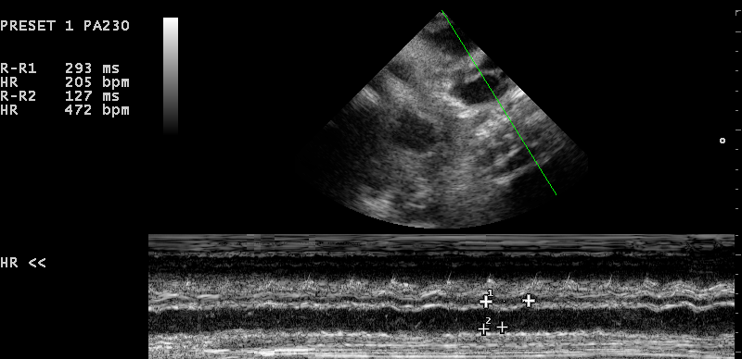
Рис.1. ДЕХОКГ (М-режим) новонародженого П. (дівчинка), 3-а доба життя.
Скорочення передсердь з частотою 472 уд/хв. (див. позначку «2» на ехограмі лівого передсердя); частота скорочення лівого шлуночка – 205 уд/хв. (див. позначку «1» на корені аорти).
Після консультації кардіолога, проведення ЕКГ-дослідження на ЕКГ зафіксовані характерні передсердні хвилі F, що мають характерну «пилкоподібну» форму, підтверджена наявність порушення ритму серця - тріпотіння передсердь (рис. 2). Клінічних ознак серцевої недостатності не виявлено.
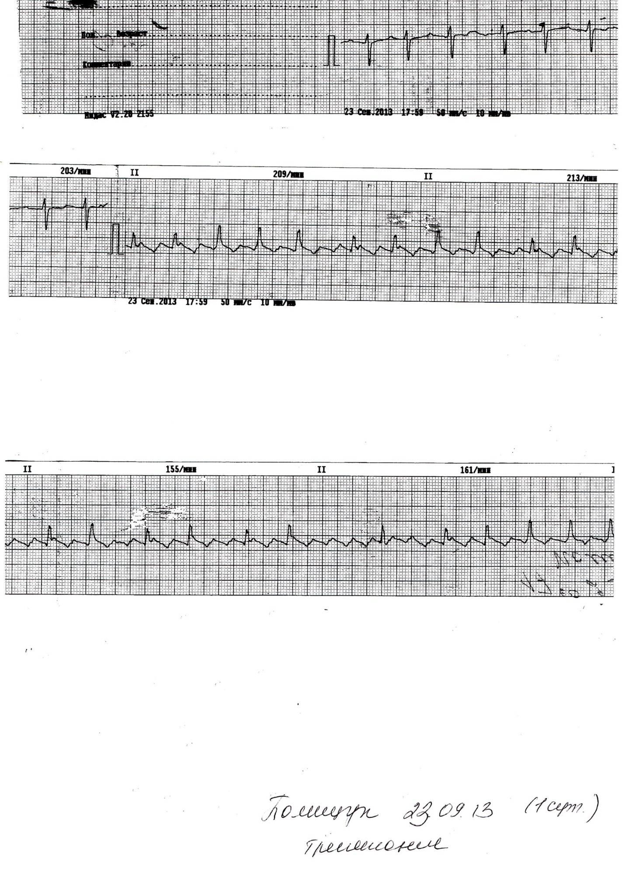
Рис. 2. ЕКГ новонародженого П. (дівчинка), 3-а доба життя.
Передсердні хвилі F, що мають характерну «пилкоподібну» форму.

З метою нормалізації ритму серця дитині призначена протиаритмічна терапія – кордарон в/в у дозі 5 мг/кг/добу. Нормалізація серцевого ритма зафіксована через 20 годин (рис. 3).
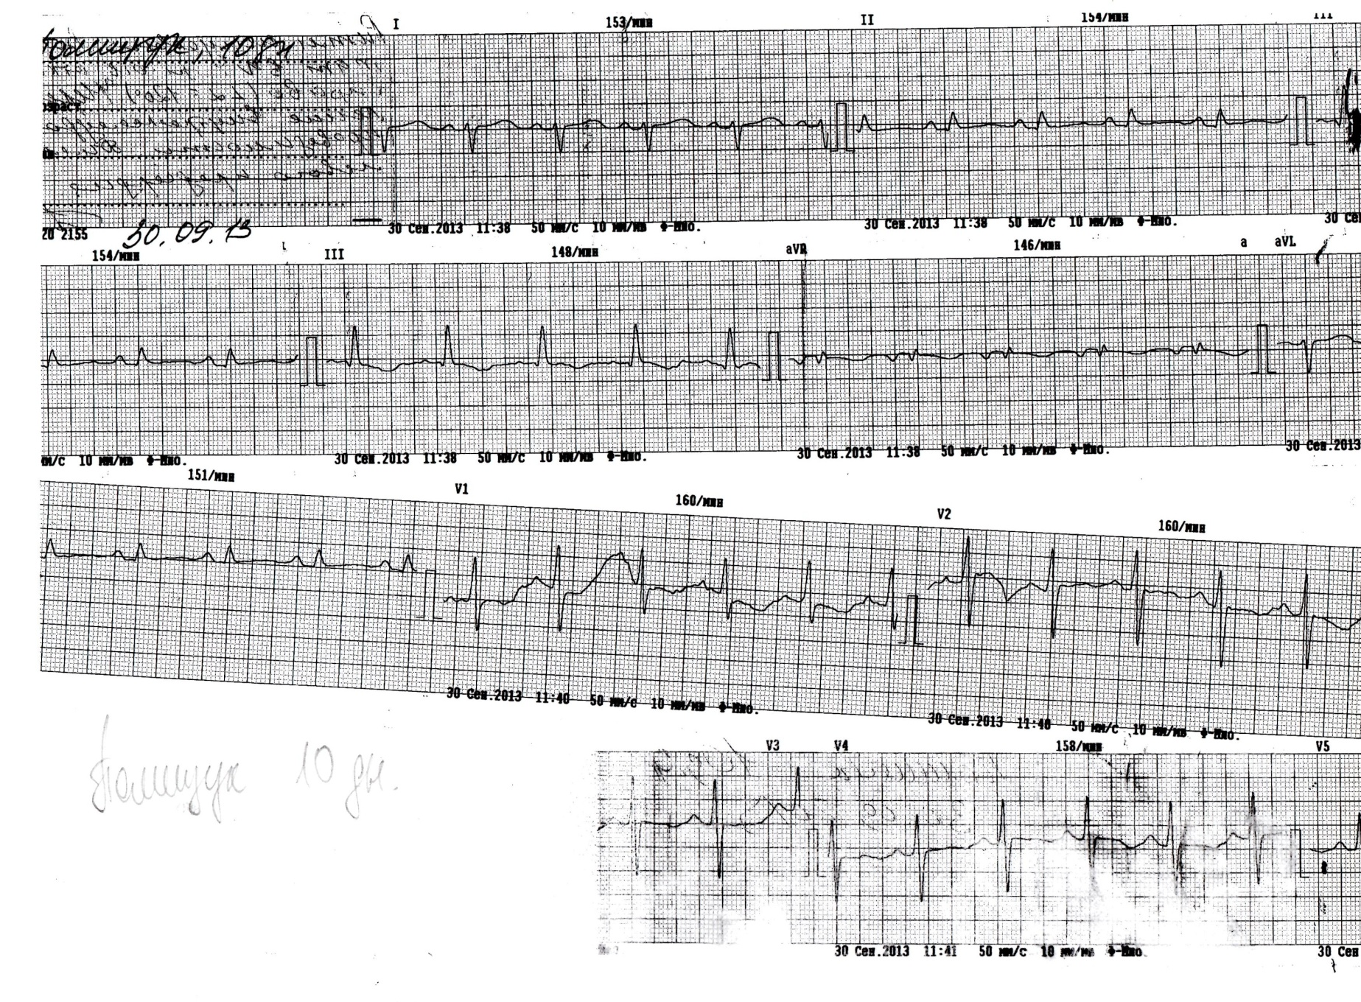
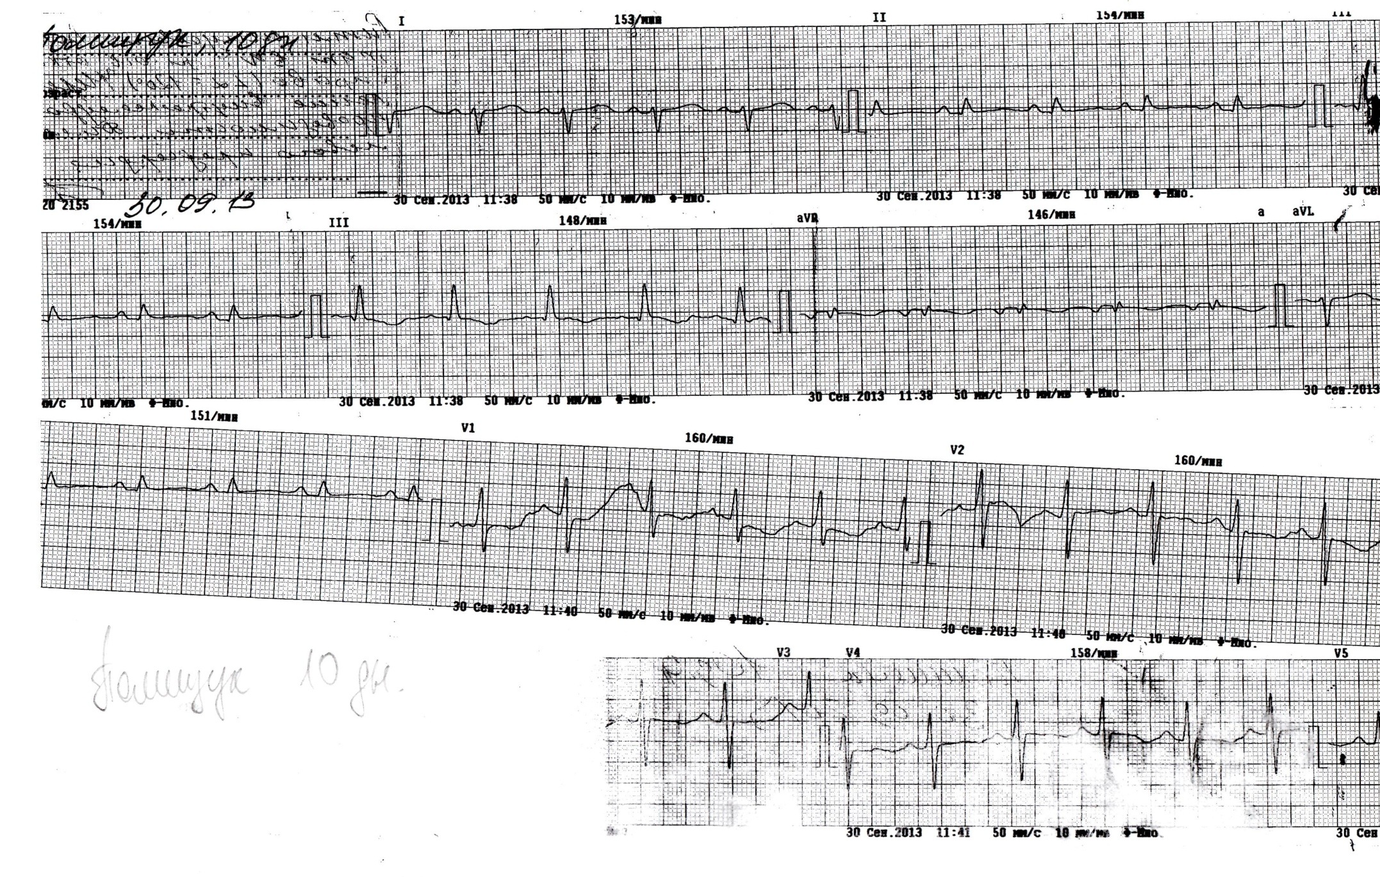
Рис. 3. ЕКГ новонародженого П. (дівчинка), 4-а доба життя (після призначення
аміодарона (кордарона). Ритм синусовий. ЧСС 148 уд./хв.

При проведенні Холтерівського моніторування ЕКГ протягом доби ритм синусовий (рис. 4). 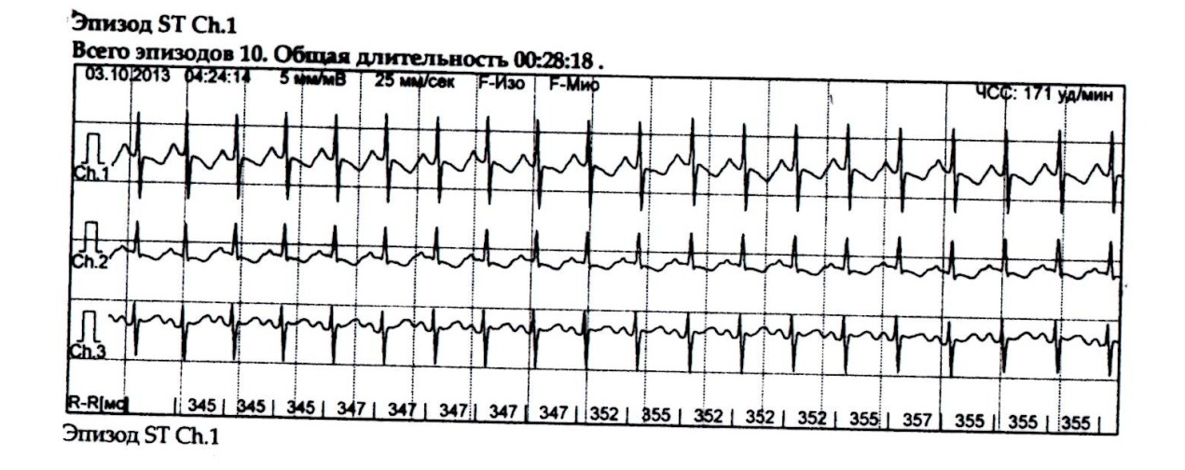
Рис. 4. ХМ ЕКГ новонародженої П., 12-а доба життя. Ритм синусовий. ЧСС 150-171 уд/хв.
Поодинока надшлуночкова екстрасистола (час спостереження 23 год. 53 хв.)

Після проведення дообстеження з метою виключення внутрішньоутробної інфекції, міокардита, консультації кардіохірурга (виключення вторинного дефекта міжпередсердної перетинки) дитина в задовільному стані виписана під спостереження педіатра за місцем проживання діагнозом: Множинні вроджені вади розвитку: Вроджена вада серця (вторинний дефект міжпередсердної перегородки, функціонуюча ВАП). Аномальна трабекула порожнини лівого шлуночка. Вроджене порушення ритму серця: тріпотіння предсердій.СН₀. Вроджена вада розвитку сечовидільної системи: мультікістоз лівої нирки.НН₀. Протягом першого місяця життя стан задовільний, епізоди тахікардії не зафіксовані, по медичну допомогу батьки не звертались. Рекомендовано планове обстеження та диспансерне спостереження в обласному дитячому кардіологічному центрі протягом року.
Таким чином, тріпотіння передсердь у новонародженого може розвинутись в ранньому неонатальному періоді внаслідок перевантаження правого передсердя об’ємом на тлі активно функціонуючих плодових комунікацій (широкого овального отвору з ліво-правим шунтуванням, відкритої артеріальної протоки). За відсутності вродженої структурної патології серця ТП не призвело до важких гемодинамічних розладів, швидко куповане призначенням антиаритмічної терапії у складі кордарона, тобто мало сприятлий прогноз.
Неонатолог та дитячий кардіоревматолог має виключити цілу низку захворювань новонародженого і матері для встановлення генезу аритмії. Особливу роль у цьому аспекті мають дані пренатальної УЗД. Повноцінне обстеження немовля з аритмією, окрім клініко-анамнестичного дослідження, включає ЕКГ спокою, ДЕХОКГ, ХМ ЕКГ, а також лабораторні дослідження з метою виключення вроджених структурних аномалій або запальних захворювань серця, вторинних кардіоміопатій, що стає можливим в умовах сучасних перинатальних центрів. У разі виявлення неонатальних аритмій, у тому числі, трепотіння передсердь, є важливою і необхідною чітка злагоджена співпраця неонатологів з кардіоревматологами профільних відділень дитячих лікарень, обласних дитячих кардіоцентрів, з дитячими кардіохірургами.
Уточнення частоти розвитку та спектру фетальних та перинатальних аритмій, дослідження причинно-наслідкових взаємозв’язків їх формування, можливих наслідків, показань до призначення та алгоритмів медикаментозного або хірургічного лікування сприятимуть зниженню показників перинатальної та неонатальної смертності, дитячої інвалідності, тобто матимуть не тільки клінічний, але й соціальний та економічний ефекти.

Гончарь М.О. Сенаторова Г.С., Бойченко А.Д., Шипко А.Ф., Ріга О.О., Кондратова І.Ю,
Страшок О.І., Сенаторова А.В., Тесленко Т.О., Губарь Н.В.
НЕОНАТАЛЬНІ АРИТМІЇ: ТРІПОТІННЯ ПЕРЕДСЕРДЬ
Резюме. В статті наведено сучасні дані з питань діагностики неонатальних аритмій, розповсюдженість, механізми формування, діагностику та лікування одного з варіантів порушення ритма серця – тріпотіння передсердь. Оприлюднено клінічне спостереження, що до діагностики та лікування тріпотіння передсердь у новонародженого в ранньому неонатальному періоді.
Ключові слова: аритмії, новонароджені, діагностика, лікування.

Гончарь М.А., Сенаторова А.С., Бойченко А.Д., Шипко А.Ф., Рига О.О., Кондратова И.Ю,
Страшок А.И., Сенаторова А.В., Тесленко Т.О., Губарь Н.В.
НЕОНАТАЛЬНЫЕ АРИТМИИ: ТРЕПЕТАНИЕ ПРЕДСЕРДИЙ
Резюме. В статье приведены современные данные по вопросу диагностики неонатальных аритмий, описана распространенность, механизмы формирования, диагностика и лечение одного из вариантов нарушения ритма сердца – трепетания предсердий. Опубликовано клиническое наблюдение диагностики и лечения трепетания предсердий у новорожденного ребенка в раннем неонатальном периоде.
Ключевые слова: аритмии, новорожденные, диагностика, лечение.

Gonchar M.A., Senatorova G.S., Boychenko A.D., Shipko A.F., Riga О.О., Kondratova I.Yu,
Strashok А.I., Senatorova A.V., Теslenко Т.О., Gubar N.V.
CARDIAC ARRYTHMIAS IN NEONATES: ATRIAL FLUTTER
Summary. Taking into consideration the modern scientific data the article bases the expedience and necessity of indepth studies of neonatal arrhythmias. In the neonatal period arrhythmias could provoke the development of an acute heart failure and cause a cardiogenic shock and death. The most frequent and prognostically important arrhythmias for neonates are considered to be supraventricular block, ventricular tachycardia and fibrillation/atrial flutter.
It is reported that among fetal arrhythmias the atrial flutter makes up to 30-46%. The authors give data that in case of the emergence of atrial flutter the prognosis depends on the fetal maturity and the timeliness of giving a diagnosis. The presence of the concomitant pathology – congenital heart disease with hemodynamics malfunctions – is considered to be prognostically unfavourable.
The diagnostics of neonatal arrhythmias is complicated by the fact that even under the leading clinics conditions it is hard to conduct electrocardiography of high resolution or to use the method of 20-minute evaluation of rhythm variability because of complete quiescent mode’s lack and the low level of noise. The main methods of neonatal arrhythmia diagnostics remain HR estimation and the results of ECG. The data of pregnancy course and prenatal ultrasonic scanning are also important. The possibility of defining the character and the extent of intensity of arrhythmia exactly is given by HM of ECG. One of the indications for such tests is a check-up of patients with a high risk of health dangerous cardiac arrhythmias and a heart blocking.
The cause factors of neonatal arrhythmias development refer congenital heart diseases, myocarditis, heart tumors, metabolic homeostatic disorders, and the effect of medicines. Autoimmune diseases of connective tissues, diabetes, and thyroid gland diseases play an important role in the genesis of arrhythmias. The affection of the central nervous system as a result of prenatal hypoxia, birth injury and neonatal asphyxia are also significant. A child with the arrhythmia which was first detected in a neonatal period needs an obligatory consultation of a cardiologist.
Atrial flutter is a serious form of neonatal arrhythmias that can cause the grave hemodynamic disorders.
Аtrial flutter is a macro-re-entry tachycardia that appears in auricles’ tissues and causes the heart rate that can be over 250/450 str./min.
During a typical аtrial flutter attack the ECG registers a right regular atrium rhythm where the waves F are seen instead of spikes P with no isoline between them (“saw-like” waves). In case of a focal аtrial flutter pathologic impulses are generated from a small part of the atrium myocardium – “focal source”. Prognostically unfavourable is the multi-focal in its origin atrium tachycardia when the ECG registers three or more morphologically different spikes P in one branch; there still exists an isoline between spikes P and occur irregular PR-, РР-, RR-іntervals. It is considered that two main processes are important here – the emergence of atrial activation focuses (mostly located in pulmonary veins) and multiple re-entry waves.
Аtrial flutter causes the decreasing of heart emission as a result of the “fall” of an atrium systole. Therefore, if the аtrial flutter is first detected to a newborn or a child of any age with unstable hemodynamics, the synchronized cardioversion under general anesthetic or sedation is used. Then, in case of arrhythmogenic cardiomyopathy, the signs of heart failure amiodarone (cordarone) with digoxinum is prescribed; if taken together the dose of the last decreased to 25-50% from the average.
To illustrate the data shown above, the authors give the infant development case record of newborn P. born in September 2013 with a body weight of 3200 g and fetal age of 37 weeks. In the time of birth a respiratory distress syndrome was diagnosed. The atrium rate of 472 strikes/min., ventricles rate – 205 strikes/min. were detected by the ultrasound in M-mode. The ECG showed the distinctive atrium waves F of the typical saw-like shape and confirmed the rhythm disturbance – the аtrial flutter. Normalization of the heart rhythm was detected in 20 hours after the beginning of antiarrythmic therapy – amiodarone (cordarone).
The authors consider that the newborn’s аtrial flutter developed in the early neonatal period as a result of the right atrium’s overload with the volume against the background of actively functioning fetus communications (a broad oval hiatus with a left-right bypass, PDA). The inborn structural heart pathology being absent, arrythmics did not cause grave hemodynamic disorders, was quickly terminated by antiarrythmic therapy – amiodarone, that is had a good prognosis.
Key words: arrhythmia, newborns, diagnosis, treatment.

СПИСОК ЛІТЕРАТУРЫ:
- Доронин А.В. Лечение тахиаритмий сердца методом катетерной деструкции / А.В. Доронин: монография. – Киев. – 2008. – 96 с.
- Yagel S., Silverman N.H., Gembruch U. Fetal cardiology. // NY, London: Martin Dunitz Taylor & Francis Gr.- 2009.- pp 593.
- Дослідження в перинатології. Серцево-судинні захворювання у новонароджених. Під ред. Г. Верновського, С.Д. Рубенстайна; пер. з англ. – К.: «Молодь», 2004. – 312 с.
- Кардиология детского возраста / под. ред.. А.Д.Царегородцева, Ю.М.Белозерова, Л.В.Брегель. – М.: ГЭОТАР-Медиа. - 2014. – 784с.
- Рооз Р. Неонатология. Практические рекомендации: пер.с нем./ Р.Рооз, О. Генцель-Боровичени, Г.Прокитте. –М.: Мед.лит.,2011.- 527с.
- Тактика ведення дітей з порушеннями ритму серця/ О. В. Доронин. - Киев - 2010.-20с
- Диагностика и лечение нарушений ритма и проводимости сердца у детей: Учебное пособие. / под. ред. М. А. Школьниковой, Д. Ф. Егорова. - Спб.: «Человек», 2012.-432 с.
- Перинатальная кардиология. Руководство для педиатров, акушеров, неонатологов. / А. С. Шарыкин. - М.: «Волшебный фонарь», 2007.- 264 с.
- Sanatani S., Potts JE., Etheridge SP. The study of antiarrhythmic medications in infancy (SAMIS): a multicenter, randomized controlled trial comparing the efficacy and safety of digoxin versus propranolol for prophylaxis of supraventricular tachycardia in infants. [Randomized Controlled Trial] Circ Arrhythm Electrophysiol, 2012; 5(5):984-91.
- Котлукова Н.П. Фетальные и неонатальные нарушения ритма и проводимости/ Н.П.Котлукова, О.М.Хузина, В.Б.Немировский,Е.А.Матюнин // Педиатрия. – 2007. – Т. 86. - № 2. – С.5-12.
- Бокерия Е. Л. Нарушения ритма сердца у новорожденных детей при гипоксически-ишемической энцефалопатии / Е.Л.Бокерия // Российский вестник перинатологии и педиатрии.- 2010.- с. 19-21.
- Хузина О.М. Нарушения сердечного ритма и проводимости у плодов в системе мать - плацента - плод и у новорожденных: автореф. дис. на соиск. научн. степени к. мед. наук: спец.14.00.09 – педиатрия/ Хузина О.М./-Москва, 2005.- С.108.
- Miyoshi T., Maeno Y., Ikeda T.Evaluation of transplacental treatment for fetal congenital bradyarrhythmia: – nationwide survey in Japan – Circ J 2012; 76(2):469-76
- Сафина А.И. Нарушение ритма сердца, период новорожденности/ А.И.Сафина, И.Я. Лутфуллина, Э.А. Гайнуллина // Педиатрия.-2010.- №6.- с.18-22.
- Прахов А.В. Неонатальная кардиология.- Нижний Новгород: НижГМА, 2008. – 388 с.
- Болезни сердца и сосудов. Руководство Европейского общества кардиологов / под ред. А. Джона Кэмма, Томаса Ф. Люшера, Патрика В. Серруиса; пер. с англ. под ред. Е. В. Шляхто. – М.: ГЭОТАР-Медиа, 2011. - 2294 с.
- Суправентрикулярные тахикардии у детей: клиника, диагностика, методы лечения / Т. К. Кручина, Д. Ф.Егоров. - Спб.: «Человек» , 2011.-356 с.
- Макаров Л.М. ЭКГ в педиатрии/ Л.М.Макаров. - М. – «Медпрактика». – 2002.- 282С.
- Волосовець О.П. Діагностика та моніторинг вроджених вад серця у новонароджених: навчальний посібник/ О.П.Волосовець, Г.С.Сенаторова, М.О.Гончарь, А.Д.Бойченко. – Х., 2013. – 108 с.
- Levin MD., Stephens P., Rhodes LA.Ventricular tachycardia in infants with structurally normal heart: a benign disorder. [Journal Article] Cardiol Young, 2010; 20(6):641-7.
- Maulidi H., McNair C., Tomlinson C. Arrhythmia associated with tetracaine in an extremely low birth weight premature infant. [Case Reports] Pediatrics, 2012; 130(6):e1704-7.
- Conen D., Tedrow UB., Albert CM.Birth weight is a significant risk factor for incident atrial fibrillation. [Randomized Controlled Trial] Circulation, 2010 Aug 24; 122(8):764-70.
- Barros A., Sousa PR., Nascimento R. Perinatal atrial flutter: different therapeutic outcomes in two case reports. [Case Reports] Rev Port Cardiol , 2010; 29(10):1575-80.
- Drago F., Silvetti MS., Di Ciommo V. Paroxysmal reciprocating supraventricular tachycardia in infants: electrophysiologically guided medical treatment and long-term evolution of the re-entry circuit. [Clinical Trial] Europace, 2008; 10(5):629-35.
- Клінічні протоколи надання медичної допомоги (Педіатрія): Нормативне виробничо-практичне видання. – К.:МНІАЦ медичної статистики; МВЦ «Медінформ», 2005. – 320С.
- 23-е издание фармакологического справочника NEOFAX, 2010 г.

SPYSOK LITERATURІ:
1. Doronyn A.V. Lechenye takhyarytmyy serdtsa metodom kateternoy destruktsyy / A.V. Doronyn: monohrafyya. – Kyev. – 2008. – 96 s.
2. Yagel S., Silverman N.H., Gembruch U. Fetal cardiology. // NY, London: Martin Dunitz Taylor & Francis Gr.- 2009.- pp 593.
3. Doslidzhennya v perynatolohiyi. Sertsevo-sudynni zakhvoryuvannya u novonarodzhenykh. Pid red. H. Vernovs'koho, S.D. Rubenstayna; per. z anhl. – K.: «Molod'», 2004. – 312 s.
4. Kardyolohyya det·skoho vozrasta / pod. red.. A.D.Tsarehorodtseva, Yu.M.Belozerova, L.V.Brehel'. – M.: HЭOTAR-Medya. - 2014. – 784s.
5. Rooz R. Neonatolohyya. Praktycheskye rekomendatsyy: per.s nem./ R.Rooz, O. Hentsel'-Borovycheny, H.Prokytte. –M.: Med.lyt.,2011.- 527s.
6. Taktyka vedennya ditey z porushennyamy rytmu sertsya/ O. V. Doronyn. - Kyev - 2010.- 20 s.
7. Dyahnostyka y lechenye narushenyy rytma y provodymosty serdtsa u detey: Uchebnoe posobye. / pod. red. M. A. Shkol'nykovoy, D. F. Ehorova. - Spb.: «Chelovek», 2012.-432 s.
8. Perynatal'naya kardyolohyya. Rukovodstvo dlya pedyatrov, akusherov, neonatolohov. / A. S. Sharыkyn. - M.: «Volshebnыy fonar'», 2007.- 264 s.
9. Sanatani S., Potts JE., Etheridge SP. The study of antiarrhythmic medications in infancy (SAMIS): a multicenter, randomized controlled trial comparing the efficacy and safety of digoxin versus propranolol for prophylaxis of supraventricular tachycardia in infants. [Randomized Controlled Trial] Circ Arrhythm Electrophysiol, 2012; 5(5):984-91.
10. Kotlukova N.P. Fetal'nыe y neonatal'nыe narushenyya rytma y provodymosty/ N.P.Kotlukova, O.M.Khuzyna, V.B.Nemyrovskyy,E.A.Matyunyn // Pedyatryya. – 2007. – T. 86. - # 2. – S.5-12.
11. Bokeryya E. L. Narushenyya rytma serdtsa u novorozhdennыkh detey pry hypoksychesky-yshemycheskoy эntsefalopatyy / E.L.Bokeryya // Rossyyskyy vestnyk perynatolohyy y pedyatryy.- 2010.- s. 19-21.
12. Khuzyna O.M. Narushenyya serdechnoho rytma y provodymosty u plodov v systeme mat' - platsenta - plod y u novorozhdennыkh: avtoref. dys. na soysk. nauchn. stepeny k. med. nauk: spets.14.00.09 – pedyatryya/ Khuzyna O.M./-Moskva, 2005.- S.108.
13. Miyoshi T., Maeno Y., Ikeda T.Evaluation of transplacental treatment for fetal congenital bradyarrhythmia: – nationwide survey in Japan – Circ J 2012; 76(2):469-76
14. Safyna A.Y. Narushenye rytma serdtsa, peryod novorozhdennosty/ A.Y.Safyna, Y.Ya. Lutfullyna, Э.A. Haynullyna // Pedyatryya.-2010.- #6.- s.18-22.
15. Prakhov A.V. Neonatal'naya kardyolohyya.- Nyzhnyy Novho¬rod: NyzhHMA, 2008. – 388 s.
16. Bolezny serdtsa y sosudov. Rukovodstvo Evropeyskoho ob¬shchest¬va kardyolohov / pod red. A. Dzhona Kэmma, Tomasa F. Lyushera, Patryka V. Serruysa; per. s anhl. pod red. E. V. Shlyakhto. – M.: HЭOTAR-Medya, 2011. - 2294 s.
17. Supraventrykulyarnыe takhykardyy u detey: klynyka, dyahnostyka, metodы lechenyya / T. K. Kruchyna, D. F.Ehorov. - Spb.: «Chelovek» , 2011.-356 s.
18. Makarov L.M. ЭK·H v pedyatryy/ L.M.Makarov. - M. – «Medpraktyka». – 2002.- 282S.
19. Volosovets' O.P. Diahnostyka ta monitorynh vrodzhenykh vad sertsya u novonarodzhenykh: navchal'nyy posibnyk/ O.P.Volosovets', H.S.Senatorova, M.O.Honchar', A.D.Boychenko. – Kh., 2013. – 108 s.
20. Levin MD., Stephens P., Rhodes LA.Ventricular tachycardia in infants with structurally normal heart: a benign disorder. [Journal Article] Cardiol Young, 2010; 20(6):641-7.
21. Maulidi H., McNair C., Tomlinson C. Arrhythmia associated with tetracaine in an extremely low birth weight premature infant. [Case Reports] Pediatrics, 2012; 130(6):e1704-7.
22. Conen D., Tedrow UB., Albert CM.Birth weight is a significant risk factor for incident atrial fibrillation. [Randomized Controlled Trial] Circulation, 2010 Aug 24; 122(8):764-70.
23. Barros A., Sousa PR., Nascimento R. Perinatal atrial flutter: different therapeutic outcomes in two case reports. [Case Reports] Rev Port Cardiol , 2010; 29(10):1575-80.
24. Drago F., Silvetti MS., Di Ciommo V. Paroxysmal reciprocating supraventricular tachycardia in infants: electrophysiologically guided medical treatment and long-term evolution of the re-entry circuit. [Clinical Trial] Europace, 2008; 10(5):629-35.
25. Klinichni protokoly nadannya medychnoyi dopomohy (Pediatriya): Normatyvne vyrobnycho-praktychne vydannya. – K.:MNIATs medychnoyi statystyky; MVTs «Medinform», 2005. – 320S.
26. 23-e yzdanye farmakolohycheskoho spravochnyka NEOFAX, 2010 h.

